Tema do Projeto
Sistema de Biblioteca Digital

Descrição do Sistema
O projeto consiste no desenvolvimento de um Sistema de Biblioteca Digital, com o objetivo de armazenar e gerenciar livros digitais para usuários. O sistema funcionará como uma plataforma online onde administradores podem cadastrar e organizar o acervo digital, enquanto usuários podem explorar, favoritar e gerenciar suas leituras.
O sistema permitirá o controle completo do acervo digital, gestão de usuários com diferentes níveis de acesso, e proporcionará uma experiência completa de biblioteca virtual.

Problema a ser Resolvido
Atualmente, muitas bibliotecas e acervos pessoais de livros digitais enfrentam desafios como:
- Falta de organização centralizada do acervo digital;
- Dificuldade em catalogar e localizar obras específicas;
- Impossibilidade de acompanhar o histórico de leitura e preferências dos usuários;
O sistema proposto visa solucionar esses problemas, criando um ambiente digital organizado, seguro e intuitivo para gestão e acesso ao acervo literário.

Principais Entidades do Sistema
- Administrador: usuário com permissões elevadas para gerenciar o acervo e usuários do sistema.
- Usuário: usuário comum que acessa o acervo, favorita obras e gerencia sua biblioteca pessoal.
- Livro: obra digital disponível no sistema, contendo metadados como título, autor, gênero e sinopse

Funcionalidades Básicas
- Sistema de login seguro com diferentes níveis de acesso;
- Painel personalizado para cada tipo de usuário;
- Sistema de busca com filtros múltiplos;
- Cadastro, edição e remoção de livros do acervo;
- Busca de livros

Tecnologias Utilizadas
- Linguagem de programação: Java
- Interface gráfica: Java Swing
- Organização do projeto: Arquitetura MVC (Model-View-Controller)
- Modelagem: Diagrama de Classes UML
- Banco de dados: MySQL
- Controle de versão: Git

Justificativa da Escolha do Tema
O sistema de biblioteca digital foi escolhido por ser um exemplo prático e relevante no contexto atual, onde o consumo de conteúdo digital está em constante crescimento. A escolha também se justifica pela familiaridade do conceito de biblioteca, facilitando o entendimento dos requisitos do sistema. Também o projeto serve como uma forma de aplicação prática de conceitos de programação.

Modelagem do sistema com UML

Diagrama UML

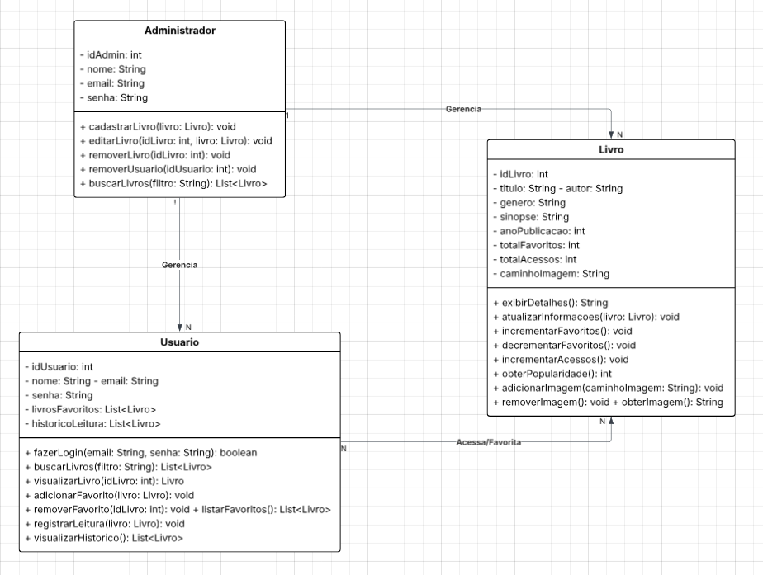

Relacionamentos

- Administrador → Administrador gerencia Livro
- Administrador → Administrador gerencia Usuário
- Usuário → Usuário favorita/acessa Livro

